İlk peşə-ixtisas təhsili müəssisələrinə qəbul üçün müraciətin və sənədlərin qəbulu
Bu xidmət vasitəsilə ilk peşə-ixtisas təhsili müəssisələrinə qəbul üçün müraciət və sənədlərin qəbulu mümkündü. Elektron xidmətdən istifadə etmək üçün https://www.e-gov.az – “Elektron Hökumət” portalına daxil olaraq Təhsil Nazirliyi tərəfindən təqdim olunan elektron xidmətlərin siyahasından “İlk peşə-ixtisas təhsili müəssisələrinə qəbul üçün müraciətin və sənədlərin qəbulu” elektron xidmətini seçmək lazımdır. (Şəkil:1)

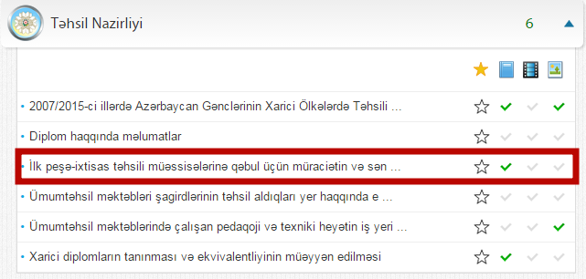
Şəkil:1

Xidmətə daxil olduqdan sonra açılan pəncərədə qeydiyyatdan keçmək tələb olunur. Qeydiyyatdan keçmək üçün ad, soyad, elektron poçt ünvanı barədə məlumat daxil edilməlidir.(Şək:2)

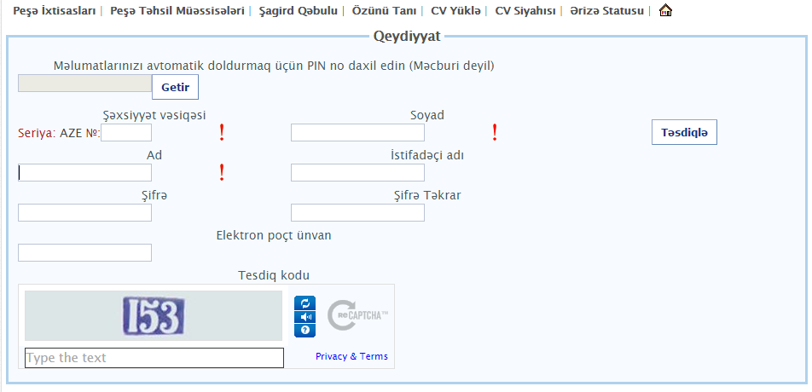
Şəkil:2
Sonda istifadəçi təsdiq kodunu daxil etdikdın sonra “Təsdiqlə” düyməsindən istifadə etməklə qeydiyyatdan keçə bilər.
Növbəti mərhələdə “Peşə ixtisasları” bölməsində istifadəçi peşə istiqaməti, ixtisas adı barədə məlumatı daxil etməlidir.(Şək:3)

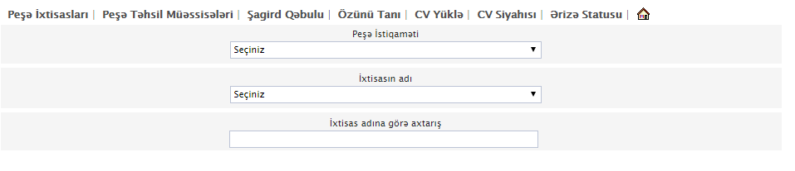
Şəkil:3

Növbəti mərhələdə “Peşə Təhsil Müəssisələri” bölməsində istifadəçi peşə təhsil müəssisəsinin növü, peşə istiqaməti, ixtisas qrupu və s. barədə məlumatları daxil etməlidir.(Şək:4)
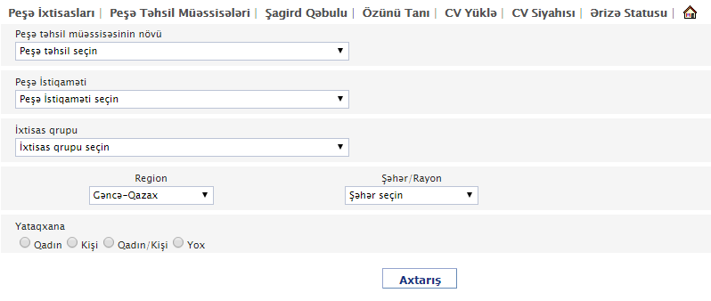
Şəkil:4
Sonda istifadəçi “Axtarış” düyməsindən istifadə etməklə axtardığı məlumatı əldə edə bilər.
Növbəti mərhələdə “Cv Yüklə” bölməsində istifadəçi ad, soyad, ünvan, elektron poçt ünvanı, mobil telefon, ailə vəziyyəti, iş vəziyyəti, doğum yeri, vətəndaşlığı, təhsili və s. barədə məlumatları daxil etməlidir.(Şək:5)

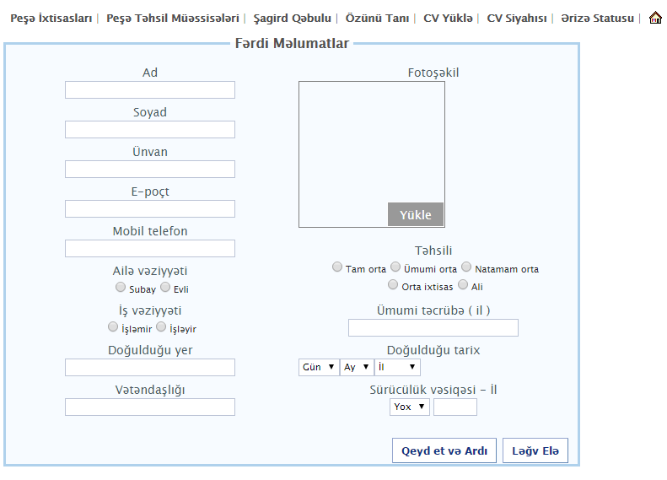
Şəkil:5
Sonda istifadəçi “Qeyd et və Ardı” düyməsindən istifadə etməklə yaradılmış CV-ni qeydə ala bilər

